

**GUÍA EVALUADA DE MATEMATICA 5° BÁSICO**



**Nombre del estudiante: _________________________________ FECHA ENTREGA 16 OCTUBRE**

**Profesora**: Pamela Seguel **Ed. Diferencial**: Tamara Mayorga

|  |
| --- |
| **Objetivos de Aprendizaje**: Demostrar que comprenden las fracciones propias, mediante sus representaciones. Amplificando y simplificado fracciones. Comparando fracciones propias. |
| **La guía evaluada tiene un puntaje total de 30 puntos.** |

**INSTRUCCIONES: Marca la alternativa correcta en cada una de las afirmaciones. (1 punto c/u)**

**1.- En la fracción $\frac{2}{5}$, el número 5 representa al:**

A) Numerador. B) Denominador. C) Cociente. D) Fracción

**2.- Simplificar se relaciona con:**

A) Sumar. B) Restar. C) Multiplicar. D) Dividir.

**3.-En la fracción $\frac{3}{7}$, el número 3 representa al:**

A) Numerador. B) Denominador. C) Cuociente. D) Fracción.

**4.- ¿Cuál de las siguientes fracciones NO se puede simplificar?**

A) $\frac{6}{12}$ B) $\frac{4}{8}$ C) $\frac{9}{18}$ D) $\frac{2}{27}$

**5.- Amplificar se relaciona con:**

A) Sumar. B) Restar. C) Multiplicar. D) Dividir.

**6.- Al simplificar la fracción $\frac{16}{4}$ lo más posible (irreductible) nos queda:**

A) $\frac{1}{4}$ B) $\frac{1}{2}$ C) $\frac{1}{3}$ D) 4

**7.- Cuando el numerador es menor que el denominador tenemos:**

A) Una fracción impropia. B) Una fracción propia. C) Un número mixto.

D) Todas son correctas.

**II.- Comparar fracciones, usando los símbolos < y > (1 punto c/u)**

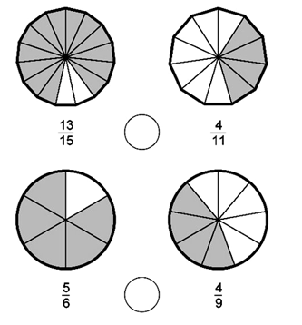

A)

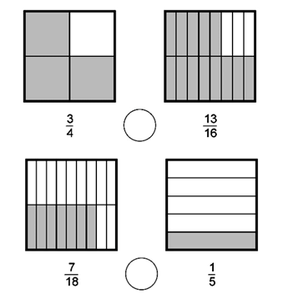

D)

C)

B)

**III.-Colorea en cada figura, la fracción que se indica. (1 punto c/u)**



**IV.-Escribe la fracción que corresponde. (1 Punto c/u)**



**V.- Escribe con números y con palabras la fracción relacionada con cada situación.(1 Punto c/u)**



**a)** Comer 3 trozos de chocolate de una barra de **10** trozos.

**b)** Perder 3 monedas de un total de **7**.

**VI.- Escribe la fracción del camino en que se detuvo el automóvil. (1 punto c/u)**



A)

B)



**VII.- Amplifica las siguientes fracciones según lo solicitado. (2 Puntos c/u)**



**VIII. Resolución de problemas: Observa, analiza y luego responde.( 1 punto c/u)**

**1.-** Daniel estaba plantando arbustos en una maceta. Al mediodía ya había plantado **4/6** de los arbustos ¿Cuál grupo de arbustos muestra la fracción de los arbustos que Daniel planto el mediodía?



**2.- Observa la tabla y responde. ¿Qué problema del medioambiente te preocupa más?**

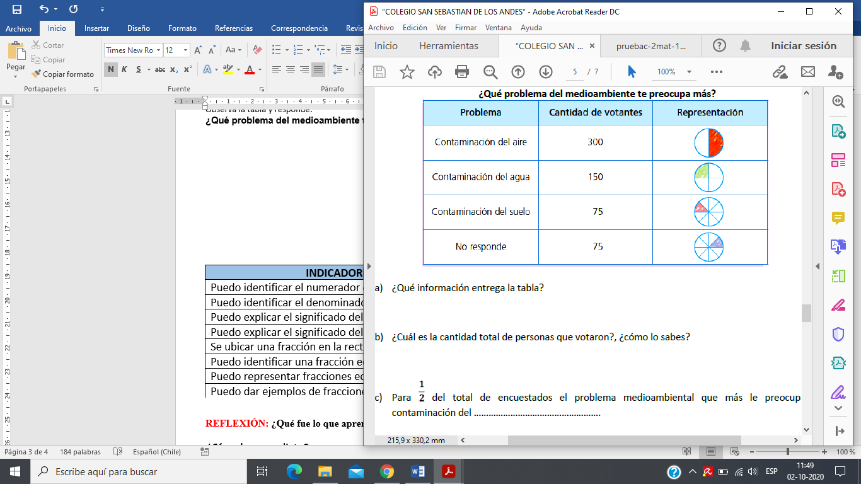

|  |  |
| --- | --- |
| a) ¿Qué información entrega la tabla? | 1. ¿Cuál es la cantidad total de personas que votaron?, ¿cómo lo sabes? |
|  |  |
| 1. ¿Qué fracción representa a los que “No responde” la encuesta? | 1. ¿Qué fracción representa a los que les preocupa la “Contaminación del suelo”? |
|  |  |

**GUÍA N° 4 MATEMATICA 5° BÁSICO**

Nombre. __________________________________________________**SEMANA: 06 AL 16 DE OCTUBRE**

**Observa y lee**

|  |  |
| --- | --- |
| **Fracción propia:** Esta ya la conoces, es en donde el **numerador** es **menor** que el denominador, por lo tanto, la fracción es **menor que la unidad.**  Fracciones Propias E Impropias - Lessons - Tes Teach | **Fracción impropia:** El numerador es **mayor** que el denominador, por lo tanto la fracción es **mayor que la unidad.**  Fracciones Propias E Impropias - Lessons - Tes Teach  **Observa los numeradores y denominadores** |

Después de observar el cuadro anterior ahora tu puedes identificar cuando una fracción es propia o impropia.

**Actividad:** I. Colorea e indica si

es fracción propia o impropia

Actividad II. Escribe las fracciones que representan las siguientes imágenes

|  |
| --- |
|  |

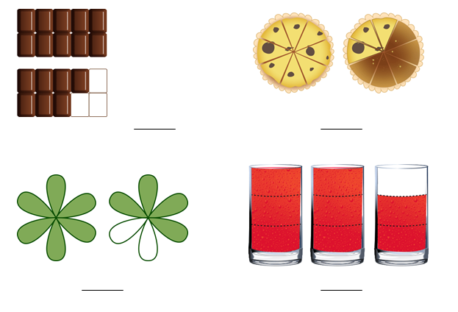

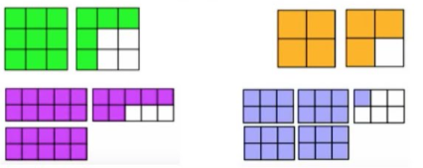

_

**_**

**__**

**_**

Aprender

**Una Fracción Impropia se puede escribir como numero mixto: ejemplo**

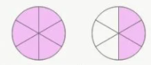 $1\frac{3}{6}$

$$\frac{3}{6}$$

**1**

Unidad

ACTIVIDAD 3: Representa las siguientes fracciones impropias observa el ejemplo

|  |  |  |
| --- | --- | --- |
| **Fracción impropia** | **Representa gráficamente** | **como se lee y como se escribe como numero mixto** |
|  | |  | | --- | |  | |  | |  |  |  | | --- | |  | |  | |  |  |  | | --- | |  | |  | |  | | Ocho tercios  Significa que hay 2 enteros y 2 tercios y eso se escribe también como número mixto = **2 $\frac{2}{3}$** |
| $$\frac{9}{7}$$ |  |  |
| $$\frac{5}{2}$$ |  |  |
| $$\frac{9}{6}$$ |  |  |
| $$\frac{10}{4}$$ |  |  |

**REFLEXIÓN: ¿Qué fue lo que aprendí? _____________________________________**

¡Buen trabajo!